**D:\Users\Org\Desktop\Голубь.tif**МБУ «Централизованная библиотечная система» г. Тамбова

**Библиотека-филиал № 4 им. А.С. Новикова - Прибоя**

**Сценарий создан в рамках Проекта «Свет под книжной обложкой» - победителя Международного открытого грантового конкурса «Православная инициатива 2013-2014»**

**Святые источники Тамбовщины**

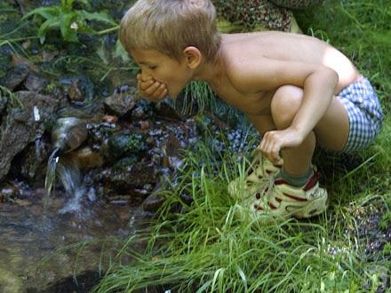

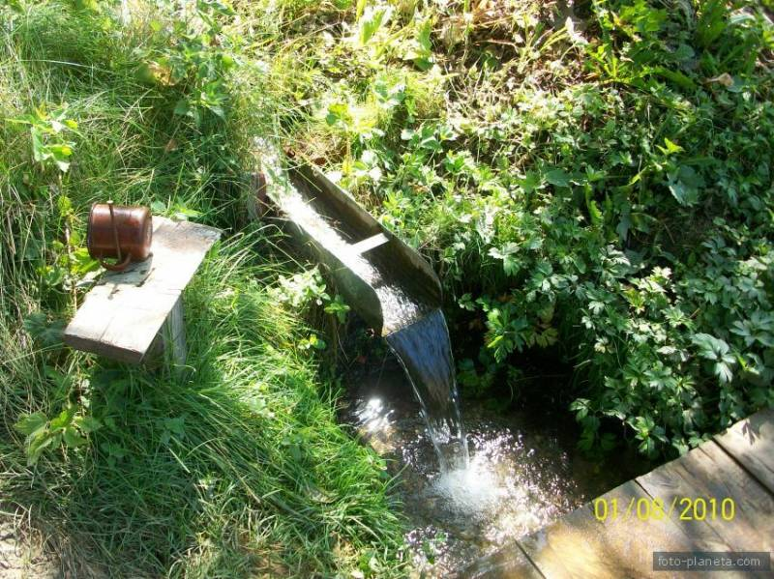

**Заочное путешествие**

**Тамбов, 2014**

***Автор:***

***Бондарева Раиса Егоровна,***

***ведущий библиотекарь***

***филиала №4 им. А.С. Новикова-Прибоя***

На обложке – фото источника в селе Паревка Инжавинского района

**Подготовка к мероприятию.**

***Визуальное оформление:***

* Книжная выставка «Исцеляющая сила».

***Действующие лица:***

Ведущие (1), (2), (3); чтец.

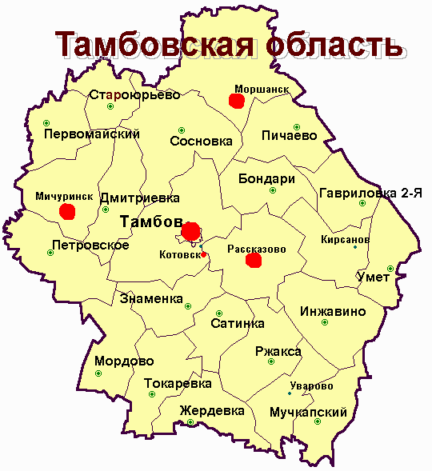

**Ведущий 1:** Сегодня мы проводимзаочное путешествие «Святые источники Тамбовщины».

Каждый из нас слышал о чудодейственных свойствах святых источников, но мало кто знает их историю, корни которой уходят в ветхозаветные времена. В православной Руси многие источники были связаны с именами известных святых, таких как преподобный Сергий Радонежский, святитель Питирим Тамбовский, преподобный Серафим Саровский. Вода из святых источников не портится и долгое время остаётся свежей. Верующие наделяют эту воду чудодейственной исцеляющей силой.

В Тамбовской области первые упоминания о почитании святых источников относятся к XVII веку и связаны они с именем святителя Питирима, епископа Тамбовского. Известно, что он собственноручно выкопал три источника: один – в Тамбове, за Спасо-Преображенским собором; второй – в селе Донском; третий – в Иоанно-Предтеченском Трегуляевском монастыре.

Сегодня на территории Тамбовской области насчитывается более 30 святых источников.

Обустроены купальни на источниках в сёлах Незнановка Тамбовского района, Карели Моршанского района, Большой Ломовис Пичаевского района, Мамонтово Сосновского района, Трегуляй Тамбовского района. У большинства источников сооружены колодцы, установлены кресты и иконы.

**Ведущий 2:** Наше путешествие мы начинаем с красивейшего места, связанного с историей города Тамбова.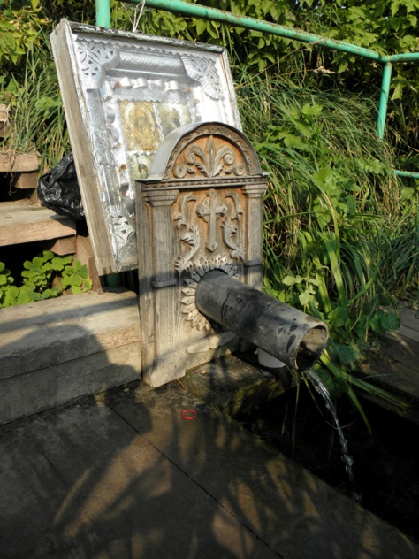 Напротив Спаса – Преображенского кафедрального собора на Набережной реки Цны несколько деревянных ступенек ведут к небольшому помосту. На нём часто можно увидеть горожан, набирающих из трубы стекающую в реку воду. Резной деревянный киот с крестом над трубой и икона говорят о том, что это святой источник. Он был открыт самим святителем Питиримом в конце XVII века и до 20 годов XX века являлся местом массового паломничества. К нему стекались жители ближних и дальних деревень в надежде получить исцеление от недугов. В 1914 году источник благолепно преобразился: от кафедрального собора к нему была сооружена мраморная лестница, а над самим источником – водосвятная часовня. Она была построена из металлических конструкций на пожертвование императрицы Марии Фёдоровны к торжествам, посвящённым канонизации святителя Питирима. В годы гонений часовня была разрушена, а Питиримовский источник засыпан землёй, но, несмотря на постоянную борьбу с ним местных властей, источник несколько раз пробивался наружу сквозь землю, и людская тропа к нему не зарастала. В 2000 - х годах Питиримовский источник в Тамбове был возрождён, территория вокруг него была облагорожена. В 2007 году над источником была восстановлена разрушенная часовня. И в настоящее время святой источник щедро изливает свои воды для всех верующих.

Источник Питирима Тамбовского

в городе Тамбове

**Ведущий 3:**

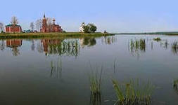Свято – Никольская Мамонтова пустынь, расположенная на территории Сосновского района известна далеко за пределами Тамбовской области. Она располагается в живописном уголке. Её возникновение тесно связано с историей распространения и укрепления православия в Тамбовском крае. Село и монастырь носят имя основателя инока Мамонта, которому в 1629 году было разрешено открыть пустынь во имя святителя Николая на Никольской поляне. Сегодня Мамонтова пустынь переживает второе рождение: воссоздаются утраченные святыни, благоустраиваются территории, на Святом озере оборудована купальня, возводится сестринский корпус. В ближайшее время откроет двери для верующих новый храм.

Святое озеро в Свято- Никольской Мамонтовой пустыни

Продолжаются паломничества к Святому озеру, где каждый желающий может совершить омовение. Из уст в уста и сегодня люди передают истории о чудесных исцелениях, местная вода среди верующих считается символом очищения от грехов. С каждым годом в Мамонтову Пустынь приезжает все больше людей, нуждающихся в духовном наставлении и укреплении.

**Ведущий 1:**

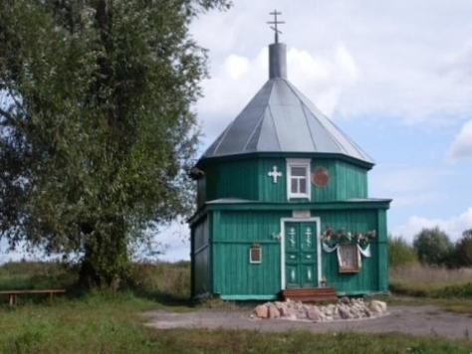При въезде в село Большой Ломовис Пичаевского района бросается в глаза часовня Святого Тихона, а рядом с ней чудодейственный источник. Настоятель Скуратовской церкви, отец Михаил нашёл икону Преподобного Святого Тихона и поставил её к роднику. С тех пор он стал Чудотворным. Над ним срубили небольшую часовню, а слава о чудодейственной силе источника быстро разнеслась окрест.

### Родник, святой источник святителя Тихона, епископа Амафунтского

Праздник Святого Тихона приходится на 29 июня. Именно в этот день, как и много лет назад, жители со всего района приезжают славить Святого Тихона, надеясь обрести душевное равновесие, а также набрать святой воды из источника, которая может сохранять святую силу годами. Считается, что человек, облившись этой водой, не будет болеть целый год.

Святой Преподобный Тихон, ставший впоследствии епископом Амафунтским, в юности своей продавал хлеб, который пёк его отец. Очень часто Преподобный раздавал по несколько хлебов нищим. Отец его этим был недоволен. Тогда Тихон сказал ему: "Отец мой! Напрасно ты этим огорчаешься. Я отдаю хлеб взаймы Богу, имея от него рукописание в священных книгах, где говорится, "Дающий Богу - сторицей получит". Если ты мне не веришь, пойдём в житницу, и ты увидишь, что Бог возвращает заимодавцам долг свой". Он повёл отца к житнице и тот увидел, что она наполнена до краёв отборной пшеницей. Отец изумился и воздал благодарение Богу. С тех пор он не запрещал раздавать милостыню.

Существует легенда, что когда икона Преподобного Святого Тихона пропала из часовни, верующими была обнаружена статуя Преподобного Тихона, сделанная из дерева. В 1924 г. смотритель часовни за мешок зерна продал статую в Моршанский краеведческий музей. В результате на его семью обрушились несчастья. А статуя святого Тихона из музея мифическим образом пропала. Шестидесятые годы XX столетия были самыми трудными для этого святого места. Молиться запрещалось, людей разгоняли, били нагайками, даже крест с часовни снимали. Но жители села сохранили святой источник, а в 1993 году восстановили часовню своими руками.

Икона Святителя Тихона выносится только на праздник 29 июня. Жители села решили приобрести ещё один его образ, чтобы каждый пришедший к источнику смог поклониться иконе этого святого в любое время. Дело оказалось непростым, так как икона редкая. Обратились к настоятелю храма Воскресения Христова с. Гагарино, иерею Геннадию Великанову. Он дал благословение и мастер по дереву Олег Кучеров изготовил киот для иконы Святителя Тихона, подаренной работниками редакции газеты «Пичаевский вестник». 3 октября 2010 года у святого источника отец Геннадий освятил икону и отслужил молебен за здравие ломовисцев, их близких и всех православных христиан.

**Ведущий 2:**

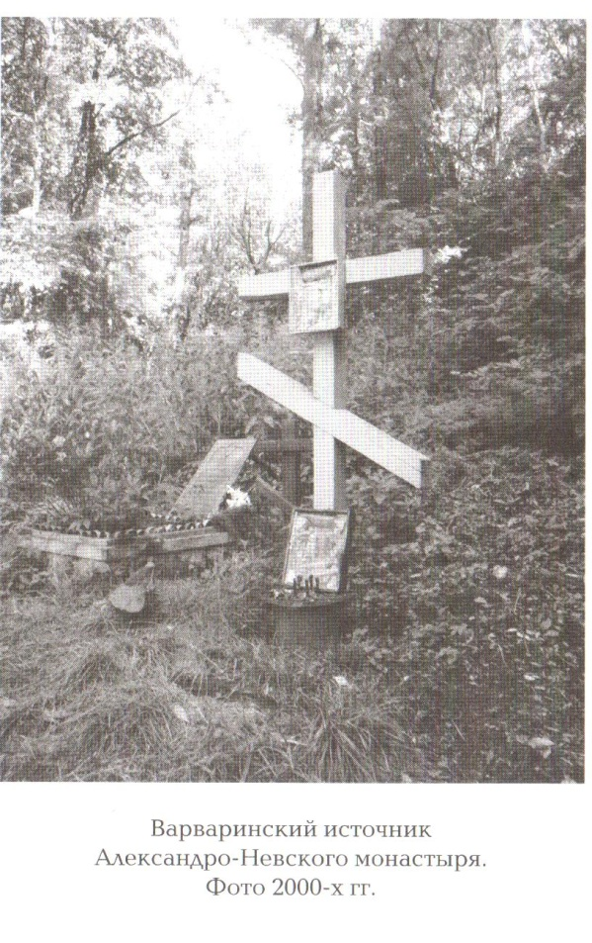В Кирсановском районе, рядом с Александро – Невским монастырём, расположенном в Кушниковой дубраве близ села Оржевка, протекает древний источник святой великомученицы Варвары. В давние времена, у источника, в специально выкопанных пещерах, жили отшельники. Источник венчала часовенка, в которой находилась икона великомученицы Варвары, найденная при его копании. Во время пугачёвского бунта, отшельников прогнали поселившиеся в дубраве разбойники. Часовня по недосмотру подгнила и рухнула, а икона погрузилась в родник, или была намеренно кем – либо скрыта в нём. Источник оказался заброшенным. Боясь разбойников, его никто не посещал, хотя место продолжало считаться святым. Особое почитание источника в Кушниковой Дубраве и иконы при нём началось после того, как получил исцеление от тяжкого недуга крестьянин села Оржевки Прокопий Никитин. Он как мог, расчистил родник и нашёл в нём образ великомученицы Варвары. Помолившись перед иконой, он умылся водой из источника и стал совершенно здоров. Чудо видели многие крестьяне, со всех сторон потекли ручейки людей к святому источнику. Это произошло в начале XIX столетия. В 1827 году источник подвергся разгрому. Его разрушили, засыпав землёй, а святую икону бросили в огонь. Но не иссякла вода источника, пробившегося там же, у подножия горы. Не иссякла и пламенная вера народа в чудодейственную силу источника и помощь великомученицы Варвары. На место уничтоженной иконы была помещена её копия. К источнику совершались крестные ходы, служились молебны, рядом была устроена купальня.

Варваринский источник

Александро - Невского монастыря

**Ведущий 3:** Всю нашу жизнь рядом снами великая святыня – святая вода (по-гречески «агисма» - «святыня»).

**Викторина «Святая вода»**

1. Назовите обряды, связанные с водой.

*а) крещение, обычно крестят новорожденного на 9-й или на 40-й день*

*б) три раза в год — на праздник Крещения, Ивана Купала и Спаса проходят походы к живым источникам, которые связаны с очищением и освящением.*

2. Зачем ставить кресты над дверями и окнами в канун Крещения? (*чтобы оградить свои дома, от нашествия злых духов, обитающих в водах рек, озер и т.д. Перед погружением креста в воду духи в ужасе покидают свои убежища и охотно укрываются в человеческих жилищах. Оградив свой дом изображением креста, православные считают его огражденным от бесовского нашествия.)*

3. Как надо принимать святую воду? *(натощак)*

4. Для чего окропляют святой водой жилища? (*она гласит пламя страстей, отгоняет злых духов)*

5. Какие обстоятельства служат возникновению святых источников?

*а) он может появиться на месте обнаружения иконы,*

*б) со случаями появления Богоматери.*

*в) может появиться после молитвы святого,*

*г) может появиться там, где, когда то стоял храм*

6. Что разрешается делать у святого источника?

*(набирать воду, обливаться, купаться, если есть купальни)*

7. Как правильно купаться в святом источнике?

*(Первый раз крестимся во имя Отца, окунаемся;*

*второй раз крестимся во имя Сына, окунаемся;*

*третий раз крестимся во имя Святого Духа и снова окунаемся. Аминь!)*

8. Как часто можно ходить к источнику?

*(Погружаться в святой источник можно хоть каждый день, но при тяжелых недугах в старину советовали омыться в «семи водах»: найти и совершить омовение в семи различных святых источниках. Заметное улучшение наступает уже после четвертого омовения. Шестое и седьмое закрепляют результат. Если вы заметили, что ваш организм «просит» повторить купание в одном из святых источников, прислушайтесь к этому и повторите омовение.)*

**Чтец:**

Ты хлебни глоток воды святой,

Ощути душой её прохладу,

Окунись в источник с головой,

На мгновенье, больше и не надо.

Ты почувствуй, как душа звенит,

После малого глотка святого,

Вот уже и больше не болит,

Рана, причинённая от слова,

Ты умойся с родника водой,

Сразу мысли сменят ход привычный.

Разрешится всё само собой,

Многое покажется комичным.

Бартенева Катя «Святой источник»

**Ведущий 1:**

Я хочу познакомить вас с изданиями на книжной выставке«Исцеляющая сила». Из **путеводителя «По святым местам Тамбовской области»**, вы узнаете о наиболее почитаемых святых местах нашего края, познакомитесь с картой святых источников Тамбовской Епархии. В книге **«Храни, Тамбовщина, веру православную»** вы найдёте информацию о вновь возрождённых святых колодцах и открытии святых купелей. Интересный материал об истории развития христианства в Кирсановском районе содержится в книге **Левина О.Ю. «Кирсанов православный**». Вы познакомитесь с любопытными фактами о храмах и подвижниках благочестия Кирсановского края.

В последнее время особую популярность среди верующих приобрелаСвято – Никольская Мамонтова пустынь. Сюда, в день памяти Николая Угодника, собираются паломники со всех уголков страны, чтобы окунуться в Святое озеро. Издание **«Свято – Никольская Мамонтова пустынь»** рассказывает о прошлом и настоящем ­ этого святого места. Из журнала ­  **«Епархиальные ведомости»** вы узнаете о втором рождении Питиримовского источника, о реконструкции Соборной площади и других событиях из духовной жизни нашего города.

**Ведущий 2:** Почитание святых источников проходит по всей Тамбовской области. Известны источники в селе Вязовое Жердевского района, в деревне Липяги Гавриловского района, в селе Стежки и Березовка Дегтянского района, в селе Курдюки Инжавинского района, Вознесенский источник в селе Ковылка Кирсановского района, источники в селах Мордово и Павловка Мордовского района, источник Святой Троицы в селе Екатериновка Никифоровского района, источник в селе Лычное Первомайского района, в селе Неразлучное Ржаксинского района, в селе Алексеевка Ракшинского района, Никольский источник в селе Калетинщина Кирсановского района. Святые источники очищают и тело, и душу.

**Ведущий 3:** Пусть никогда не иссякнут хрустальные воды источников для всех страждущих и верующих, потому что нет ничего прекраснее, чем Вера в душе каждого человека. И это чувство Веры так же необходимо каждому человеку, как глоток прохладной воды в жаркий полдень, как пища в вечерние сумерки уставшему путнику, как вдох кислорода ослабленному болезнью страдальцу.

Литература:

1.Сергеева, Е. Подготовка к 100 – летнему юбилею со дня прославления святителя Питирима [Текст] / Елена Сергеева // Епархиальные ведомости. – 2013. - № 10. – С. 43 - 45.

1. Левин, О.Ю. Мамонтовский Никольский женский монастырь [Текст] / О. Ю. Левин // Епархиальные ведомости. – 2008. - № 1. – С. 23- 24.
2. Левин, О.Ю. Кирсанов православный [Текст] / О. Ю. Левин. - Изд. 2–е, испр. и доп.. – Тамбов, 2012. – 216 с.
3. Родник, святой источник святителя Тихона, епископа Амафунтского[Электрон. ресурс]. – Режим доступа: [http://svyato.info/tambovskaja-oblast. - 31.07.14](http://svyato.info/tambovskaja-oblast.%20-%2031.07.14).
4. Свято – Никольская Мамонтова пустынь [Текст]. – Тамбов, 2007. – 11 с. : цв. ил.
5. Святые источники родники ключи купели Тамбовской области [Электрон. ресурс]. – Режим доступа: <http://svyato.info/tambovskaya-oblast>. - 6.08.2014

7. Храни Тамбовщина, веру православную [Текст] : сборник статей. – Тамбов, 2013. – 248 с.

8. По святым местам Тамбовской области [Текст] : паломнические и экскурсионные маршруты. – Тамбов : Юлис, 2007. – 29 с.